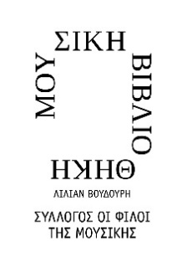

Εικόνα που περιέχει κείμενο

Περιγραφή που δημιουργήθηκε αυτόματα



Αθήνα, 19 Δεκεμβρίου 2022

# *Για τα ημερήσια και κυριακάτικα φύλλα και τα εβδομαδιαία περιοδικά,*

# *τους ραδιοτηλεοπτικούς σταθμούς και τα ηλεκτρονικά μέσα ενημέρωσης*

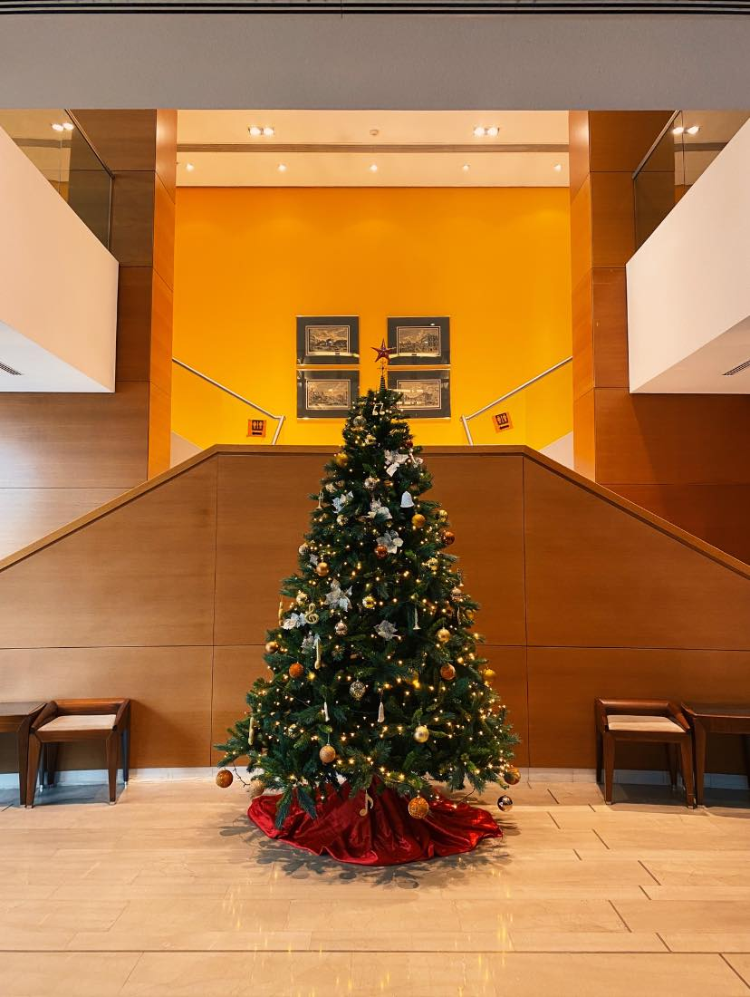**ΔΕΛΤΙΟ ΤΥΠΟΥ**

**Παιδικά Χριστούγεννα στη Μουσική Βιβλιοθήκη στο Μέγαρο**

Αυτά τα Χριστούγεννα η Μουσική Βιβλιοθήκη του Συλλόγου Οι Φίλοι της Μουσικής στο Μέγαρο Μουσικής Αθηνών στολίζει το πολύχρωμο δέντρο της και υποδέχεται στις φιλόξενες αίθουσές της βρέφη από 10 μηνών και παιδιά ως 10 ετών σε **τέσσερις διαφορετικές θεατρικές παραστάσεις**, με έκτακτο εορταστικό ωράριο.



**Comedy club για παιδιά: Xmas Special**

***για παιδιά 6-12 ετών & τους γονείς τους***

***25 Δεκεμβρίου, 18:00  
26, 27, 28, 29, 30 Δεκεμβρίου 15:00 και 18:00***

***2, 3, 4, 5, 6, 7 Ιανουαρίου, 18:00***

***8 Ιανουαρίου, 15:00***

Μετά από **3 χρονιές με 70 sold out παραστάσεις που παρακολούθησαν περισσότεροι από 10.000** μικροί και μεγάλοι θεατές, το «Comedy club για παιδιά», η μοναδική παιδική ελληνική stand up comedy παράσταση για παιδιά 6 έως 12 ετών, **έρχεται και αυτά τα Χριστούγεννα** στη Μουσική Βιβλιοθήκη του Συλλόγου Οι Φίλοι της Μουσικής στο Μέγαρο Μουσικής!

O Γιώργος Χατζηπαύλου, ένας από τους κορυφαίους και πρωτοπόρους stand-up κωμικούς και ο δημιουργός αυτής της πρωτότυπης εμπειρίας για όλη την οικογένεια, εμφανίζεται για τέταρτη χρονιά στη Μουσική Βιβλιοθήκη και σχολιάζει με χιούμορ όλα όσα αποτελούν την καθημερινότητα των παιδιών: αγαπημένους ήρωες, τη σχέση με τα κατοικίδια αλλά και τα ζώα γενικότερα, τα επαγγέλματα, το σχολείο, τις ξένες γλώσσες, τα παιδικά τραγούδια, τα παιχνίδια και τους φίλους, τις συμβουλές των γονιών και τις περίεργες συνήθειες των μεγάλων και φυσικά την καλύτερη γιορτή του κόσμου, τα Χριστούγεννα! Τα παιδιά ψυχαγωγούνται μέσα από τη δομή του stand-up comedy, του πιο δυνατού είδους κωμωδίας. Παρακολουθούν θέματα που αφορούν στη ζωή τους, μέσα από τον κόσμο του γέλιου. Παράλληλα, οι γονείς τους διασκεδάζουν εξίσου, αφού αυτή η παράσταση αντιμετωπίζει τους ενήλικες θεατές σαν παιδιά και τα παιδιά σαν ίσους προς τους γονείς τους. Οι “μεγάλοι” λοιπόν, μπαίνουν στην ψυχολογία των μικρών, θυμούνται πώς είναι να είσαι παιδί κι έτσι δημιουργείται μια μεγάλη παρέα, χωρίς ηλικία αλλά με συνισταμένη την κωμωδία.

Κείμενα, ερμηνεία, σκηνοθεσία **Γιώργος Χατζηπαύλου**Παραγωγή **Μουσική Βιβλιοθήκη και Αλέξανδρος Ζώης**

**Πολυχώρος Συλλόγου Οι Φίλοι της Μουσικής στο Μέγαρο Μουσικής Αθηνών**

**Τιμές εισιτηρίων**

€ 10,00

**Διάρκεια: 70 λεπτά χωρίς διάλειμμα**

[**https://www.ticketservices.gr/event/comedy-club-gia-paidia-xmas-special/?lang=el**](https://www.ticketservices.gr/event/comedy-club-gia-paidia-xmas-special/?lang=el)

|  |  |
| --- | --- |
| **O ΜΠΑΛ ΣΤΟΝ ΑΕΡΑ**  ΘΕΑΤΡΟ ΓΙΑ ΠΑΙΔΙΑ 4-10 ΕΤΩΝ  Από την ομάδα **Patari Project**  **29, 30 Δεκεμβρίου, 12:00**  **2, 5, 6 Ιανουαρίου, 15:00**  **7 Ιανουαρίου. 12:00** | **Εικόνα που περιέχει κείμενο, υπαίθριος, σύννεφα, συννεφιά  Περιγραφή που δημιουργήθηκε αυτόματα** |

Η ομάδα **Patari Project,** γνωστή για τις ανατρεπτικές παιδικές παραστάσεις της*Πιάνω παπούτσι πάνω στο πιάνο* και *Οι Χιονάνοι,* ανεβαίνει φέτος για πρώτη φορά στην παιδική σκηνή της Μουσικής Βιβλιοθήκης στο Μέγαρο Μουσικής, παρουσιάζοντας τον **Μπαλ στον αέρα**, μια παράσταση με το ιδιαίτερο αποτύπωμα της ομάδας, βασισμένη στην τεχνική της πλατφόρμας.

**Κάθε** **Κυριακή στις 15:00 και σε έκτακτες Χριστουγεννιάτικες παραστάσεις,** αλλά και καθημερινές για σχολεία, η πρωτότυπη ιστορία της Μαριλού και του Μπαλ, με την ευρηματική **σκηνοθεσία της Σοφίας Πάσχου**, παίρνει σάρκα και οστά στον ευρύχωρο Πολυχώρο του Συλλόγου Οι Φίλοι της Μουσικής.

Σε μια μικρή εξέδρα τρεις ηθοποιοί, χρησιμοποιώντας την εντυπωσιακή τεχνική της πλατφόρμας **δημιουργούν εικόνες, ρυθμούς, τοπία, ήχους, χαρακτήρες και ζωντανεύουν μια σειρά από διαφορετικούς κόσμους**, με τη γνωστή ποιότητα, την καλαισθησία αλλά και το χιούμορ της ομάδας Patari Project. Θα διηγηθούν την ιστορία της Μαριλού, ενός κοριτσιού που, ακολουθώντας το κόκκινο μπαλόνι της τον Μπαλ, ταξιδεύει σε κόσμους πραγματικούς και φανταστικούς. Τι θα βρει εκεί; Σε τι θα την οδηγήσει ο Μπαλ;

Ένα ταξίδι στους φόβους, στις επιθυμίες και στις ανάγκες των παιδιών. Ένα ταξίδι που βασίζεται στη δική τους φαντασία και δημιουργικότητα, αφού **όλα γίνονται μπροστά στα μάτια τους με απλά μέσα, χωρίς τη χρήση περίτεχνων σκηνικών και κοστουμιών.** Οι θεατές θα ακολουθήσουν τους πρωταγωνιστές στις πιο παράξενες περιπέτειες, που θα τους συναρπάσουν και θα τους βοηθήσουν, παράλληλα, να χειριστούν τις δυσκολίες που θα συναντήσουν στο ταξίδι.

Στο **φινάλε** της παράστασης, μικροί και μεγάλοι θεατές θα έχουν την ευκαιρία να ταξιδέψουν με τον Μπαλ και να ξαναζωντανέψουν κόσμους της παράστασης αλλά και δικούς τους, μέσα από μια **βιωματική διάδραση** και υπό την υποστηρικτική καθοδήγηση από τους έμπειρους ηθοποιούς.

Ιδέα: **Σοφία Πάσχου, Αγγελική Μαχαίρα, Σάντυ Σπυρίδη, Εριφύλη Στεφανίδου,**

**Υβόννη Τζάθα**

Σκηνοθεσία: **Σοφία Πάσχου**\*

Βοηθός σκηνοθέτις: **Εριφύλη Στεφανίδου**

Σχεδιασμός φωτισμού: **Γιώργος Ψυχράμης**

Φωτογραφίες, βίντεο: **Παναγιώτης Μαΐδης**

Με την **Ελένη Βλάχου, την Αιμιλία Κεφαλά και τον Γιώργο Σύρμα**

*Η Σοφία Πάσχου είναι ηθοποιός- σκηνοθέτις / ιδρυτικό μέλος της ομάδας Patari Project

**Κυριακές στις 15:00****Καθημερινές για σχολεία**Επιπλέον Χριστουγεννιάτικες παραστάσεις

Διάρκεια  
**1 ώρα**

ΠΟΛΥΧΩΡΟΣ ΣΥΛΛΟΓΟΥ ΟΙ ΦΙΛΟΙ ΤΗΣ ΜΟΥΣΙΚΗΣ

ΤΙΜΕΣ ΕΙΣΙΤΗΡΙΩΝ

**€8.00** ΟΜΑΔΙΚΟ ΓΙΑ ΠΕΡΙΣΣΟΤΕΡΑ ΑΠΟ 15 ΑΤΟΜΑ

**€10.00, €12.00**

Πληροφορίες για ομαδικές κρατήσεις για επισκέψεις σχολείων τις καθημερινές, και για επισκέψεις σε χώρους σχολείων: 210 86 65 144, 210 86 74 657 (εισιτήριο €6)

<https://www.ticketservices.gr/event/mmb-o-mpal-ston-aera/?lang=el>

|  |  |
| --- | --- |
| **ΕΝΑΣ ΕΛΕΦΑΝΤΑΣ ΣΤΟ ΔΩΜΑΤΙΟ**  ΘΕΑΤΡΟ ΓΙΑ ΠΑΙΔΙΑ 3-9 ΕΤΩΝ  **26, 27, 28 Δεκεμβρίου, 11:30**  **5, 6 Ιανουαρίου, 11:30** | **Εικόνα που περιέχει άτομο, εσωτερικό  Περιγραφή που δημιουργήθηκε αυτόματα** |

Για **τρίτη χρονιά στη Μουσική Βιβλιοθήκη, ένα θέατρο δωματίου με μουσική,** ένα έργο τρυφερό και σύγχρονο, που προσεγγίζει το θέμα της απώλειας μνήμης και τις οικογενειακές σχέσεις, δείχνοντας πώς η δημιουργική σκέψη και το παιχνίδι γεφυρώνουν τις διαφορές.

Πού πηγαίνουν οι μνήμες όταν τις ξεχνάμε; Και πώς τα βγάζει κανείς πέρα σ’ έναν κόσμο που επιμένει να ξεχνά; Πώς μπορεί ένα παιδί να συνδεθεί με τη μνήμη; Με τι μοιάζουν τα γηρατειά; Μα τι το νοιάζουν ένα παιδί όλα αυτά! Εκτός αν κάποιος ξεχάσει τα γενέθλιά του…

*Ο Κωστής ζει σ΄ έναν κόσμο που μοιάζει να ξεχνά: ο μπαμπάς ταξιδεύει και ξεχνά να γυρίσει, ο παππούς ξεχνά τι έφαγε το μεσημέρι και η μαμά φροντίζει για όλους και για όλα, αλλά θα ήθελε πολύ να ξεχαστεί σε ένα εξωτικό νησί. Ο Κωστής φοβάται πως μια μέρα θα ξεχάσουν και τον ίδιο. Ώσπου ο φόβος του βγαίνει αληθινός: ξεχνάνε τα γενέθλιά του! Το μόνο που του μένει λοιπόν είναι να μοιραστεί την τούρτα του με τον καινούριο φανταστικό φίλο του, τον Σωκράτη τον ελέφαντα, και να ξεκινήσει μαζί του μια ανατρεπτική περιπέτεια.*

ΣΥΓΓΡΑΦΗ **Ειρήνη Αναγνωστοπούλου**

ΣΚΗΝΟΘΕΣΙΑ **Μιχάλης Κοιλάκος**

ΣΚΗΝΙΚΑ / ΚΟΣΤΟΥΜΙΑ **Μαγδαληνή Αυγερινού́**

ΜΟΥΣΙΚΗ ΣΥΝΘΕΣΗ / ΔΙΔΑΣΚΑΛΙΑ **Άλκηστις Ραυτοπούλου**

ΚΙΝΗΣΙΟΛΟΓΙΑ **Πέπη Ζαχαροπούλου**

ΣΧΕΔΙΑΣΜΟΣ ΦΩΤΙΣΜΟΥ **Μίλτος Αθανασίου**

ΒΟΗΘΟΣ ΣΚΗΝΟΘΕΤΗ **Σμαράγδα Δογάνη**

ΒΟΗΘΟΣ ΣΚΗΝΟΓΡΑΦΟΥ **Δήμητρα Κουτσόγεωργα**

ΚΑΤΑΣΚΕΥΗ ΜΑΣΚΑΣ **Κατερίνα Θεοφανοπούλου**

ΦΩΤΟΓΡΑΦΙΕΣ **Θοδωρής Δούπας**

ΣΧΕΔΙΑΣΜΟΣ ΑΦΙΣΑΣ **Αντώνης Κοντολέων**

TRAILER **Νεφέλη** **Οικονόμου-Πάντζου, Δημήτρης Καπνούλας**

ΠΑΙΖΟΥΝ **Ειρήνη Αναγνωστοπούλου, Τάσος Αντωνίου, Μιχάλης Κοιλάκος** και **Γιάννης Πλιάκης.**

ΠΑΡΑΓΩΓΗ Μουσική Βιβλιοθήκη «Λίλιαν Βουδούρη» και Πολιτιστική Εταιρεία ΕΑΝ

ΣΕ ΣΥΝΕΡΓΑΣΙΑ ΜΕ την Εταιρεία Alzheimer Αθηνών

**Κάθε Κυριακή στις 11:30  
Καθημερινές για σχολεία**Επιπλέον Χριστουγεννιάτικες παραστάσεις

ΑΙΘΟΥΣΑ ΔΙΔΑΣΚΑΛΙΑΣ

ΤΙΜΕΣ ΕΙΣΙΤΗΡΙΩΝ

€8.00 ΟΜΑΔΙΚΟ ΓΙΑ ΠΕΡΙΣΣΟΤΕΡΑ ΑΠΟ 15 ΑΤΟΜΑ

€10.00

Πληροφορίες για ομαδικές κρατήσεις για επισκέψεις σχολείων τις καθημερινές:   
210 86 65 144, 210 86 74 657 (εισιτήριο €6)

**Διάρκεια: 70 λεπτά χωρίς διάλειμμα**

<https://www.ticketservices.gr/event/enas-elefantas-sto-domatio/?lang=el>

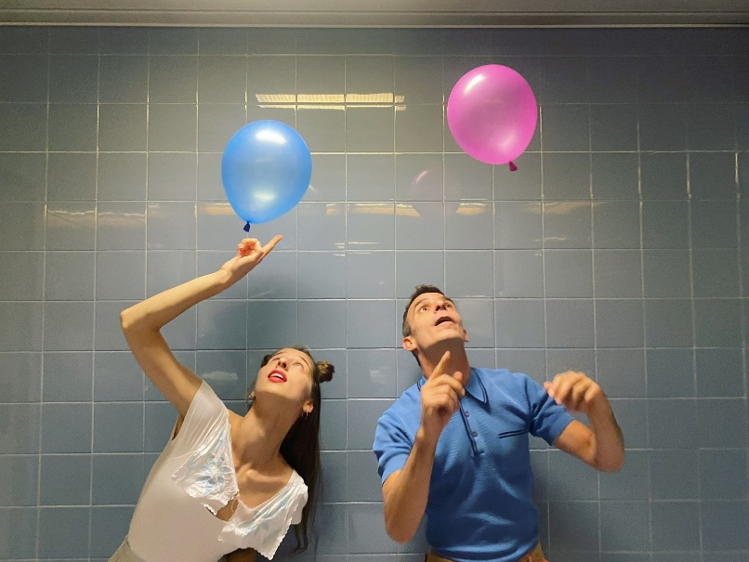

**Α β γ ώ**

**Θέατρο για βρέφη από 10 μηνών, παιδιά ως 3 ετών & τους γονείς τους**

**26, 27, 28 Δεκεμβρίου, 10:30**

**5, 6, 8 Ιανουαρίου, 10:30**

Η υπέροχη ιδέα που προέκυψε από τη συνεργασία της **Στέλλας Σερέφογλου** και του **Αντώνη Παπαθεοδούλου** αποκτά φωνή μέσα από την ονειρική μουσική που έγραψαν ο **Κώστας Γάκης** και ο **Δημήτρης Αποστολακίδης** και ζωντανεύει με μαγικές εικόνες υπό τη σκηνοθετική ματιά της **Στέλλας Σερέφογλου**, η οποία υπογράφει την καλλιτεχνική σύλληψη της παράστασης.

**Bρέφη από την ηλικία των 10 μηνών έως και παιδιά 3 ετών με τους γονείς τους**, θα βιώσουν μια αξέχαστη πολυαισθητική εμπειρία, μέσα σε ένα θέαμα, όπου ο λόγος φαντάζει περιττός. **Κάθε Κυριακή πρωί στις 10:30,** δύο ταλαντούχοι περφόρμερς που συνδυάζουν τη μουσική, τον χορό και την υποκριτική, υποδέχονται το κοινό στην ειδικά διαμορφωμένη αίθουσα για τους μικρούς-μικρούς θεατές της Μουσικής Βιβλιοθήκης του Συλλόγου Οι Φίλοι της Μουσικής, στο Μέγαρο Μουσικής Αθηνών, για να παρουσιάσουν το θαύμα της ζωής!

**Η υπόθεση της παράστασης**

Το Αυγό ως αρχή. Το Αυγό ως το μέσα, το ζεστά, ως ασφάλεια αλλά και ως προετοιμασία. Όλοι ήμασταν μέσα σε ένα αυγό. Κι όλοι θελήσαμε, τολμήσαμε να βγούμε από αυτό. Μια διαδικασία που επαναλαμβάνεται από τότε, σε κάθε μεγάλο βήμα, σε κάθε σημαντικό στάδιο της ζωής μας.

Στην παράσταση, παρακολουθούμε ένα μικρό ανθρωπάκι, σύμβολο της εμβρυακής ζωής, που αναπτύσσεται και προετοιμάζεται για τον έξω κόσμο μέσα σε ένα αυγό. Στην αρχή, βιώνει τη σχέση του με τη ζωή μέσα από τη μητέρα του. Σιγά σιγά όμως το ανθρωπάκι μεγαλώνει και μαζί με αυτή την εξέλιξη, μεγαλώνει και η αντίληψή του. Αρχίζει κι αφουγκράζεται περισσότερους ήχους κι όσο προσπαθεί να τους μεταφράσει και να τους κατανοήσει, τόσο μεγαλώνει κι η περιέργειά του γι’ αυτό που βρίσκεται έξω από τον δικό του κόσμο, έξω από το αυγό.

Ο μικρός ανθρωπάκος δυναμώνει. Κι όλα όσα ακούει, θέλει πια να τα δει, να τα αγγίξει, να τα μυρίσει, να τα γευτεί, να γίνει μέρος τους. Όλα τα ερεθίσματα οδηγούν κλιμακωτά και αναπόφευκτα στη στιγμή της απόφασης “θα βγω”! Στη μαγική στιγμή που οι αντιστάσεις, οι φόβοι, οι αναστολές σπάνε μαζί με το κέλυφος του Αυγού.

**Τα μέσα που χρησιμοποιούνται στη σκηνή, μέσα και έξω από το αυγό**

Τα βασικά εργαλεία της παράστασής μας είναι η ζωντανή μουσική και η παραγωγή **ήχων που ηχογραφούνται κατά τη διάρκεια** της παράστασης (live looping), η **μουσική με το σώμα** (body music), οι **κλακέτες** (tap dancing) και η **μιμική**.

Το body music και το tap dancing αποτελούν τα εκφραστικά μέσα της χορεύτριας που βρίσκεται μέσα στο αυγό. Όλα όσα ακούει και νοιώθει τα εξωτερικεύει παίζοντας μουσική με το σώμα της. Ο κόσμος της δηλαδή είναι περισσότερο κρουστικός και ρυθμικός, σε αντίθεση με τον έξω κόσμο που είναι περισσότερο μελωδικός.

Ο κόσμος έξω από το αυγό είναι αληθινός, μαγικός, αστείος, μοναχικός ή παιχνιδιάρικος, ανάλογα πάντα με αυτό το οποίο συμβολίζει. Τα βασικά εκφραστικά του μέσα είναι η ζωντανή ηχογράφηση μουσικής, ο χορός και η παντομίμα.

**Σημείωμα της σκηνοθέτιδας**

Ξέρουμε πόσο σημαντικός είναι ο δεσμός μητέρας-παιδιού, ιδίως τους πρώτους μήνες της ζωής του. Αυτός ο δεσμός δεν είναι παρά μια προέκταση ενός δεσμού που άρχισε 9 μήνες πριν, κατά τη διάρκεια της εμβρυακής ζωής. Το έμβρυο αισθάνεται, δέχεται μηνύματα, αντιδρά, θυμάται, μαθαίνει, ακούει και αποτυπώνει αυτά τα ακουστικά ερεθίσματα.

Μεγαλώνουμε στην κοιλιά της μητέρας μας και οι πρώτοι ήχοι που ακούμε είναι οι χτύποι της καρδιάς της. Γεννιόμαστε κι αυτός ο παλμός γίνεται κάτι σαν δεύτερη φύση μας.

Η μήτρα δηλαδή δεν είναι μόνο το περιβάλλον που μεγαλώνει σωματικά το έμβρυο, αλλά και το περιβάλλον μέσα στο οποίο ξεκινά και αναπτύσσει τις αισθήσεις και τα συναισθήματά του.

Το ερώτημα που έθεσα στον εαυτό μου είναι πώς θα μπορούσα τις πληροφορίες αυτές να τις χρησιμοποιήσω για τη δημιουργία μιας παράστασης για βρέφη.

Πώς θα γινόταν δηλαδή αυτή τη μεταβίβαση ήχων, ρυθμών και δονήσεων από τη μητέρα στο έμβρυο καθώς και την επίδραση της μουσικής ή άλλων ηχητικών ερεθισμάτων να την κάνουμε παράσταση.

Κάπως έτσι γεννήθηκε η ιδέα για το ΑΒΓΩ μας.

Είναι υπέροχο για εμάς που η παράσταση πρόκειται να διανύσει τον τέταρτό της χρόνο. Σας ευχαριστούμε για την ανταπόκριση και την εμπιστοσύνη.

**Συντελεστές**

Ιδέα: Στέλλα Σερέφογλου & Αντώνης Παπαθεοδούλου

Καλλιτεχνική σύλληψη ή σκηνοθετική επιμέλεια: Στέλλα Σερέφογλου

Μουσική ενορχήστρωση: Δημήτρης Αποστολακίδης & Κώστας Γάκης

Δημιουργία ηχοτοπίων live looping: Δημήτρης Αποστολακίδης

Σύνθεση body percussion & tap dancing: Τζωρτζίνα Βαρδουλάκη

῏῏῏῏῏῏῏῏῏῏῏῏῏῏῏῏῏῏῏῏῏῏῏῏῏῏῏῏῏῏῏῏῏῏῏῏῏῏῏῏῏῏῏῏῏῏῏῏῏῏῏῏῏῏῏῏῏῏῏῏῏῏῏῏῏῏῏῏῏῏῏῏῏῏῏῏῏῏῏῏῏῏῏῏῏῏῏῏῏῏῏῏῏῏῏῏῏῏῏῏῏῏

Χορογραφία: **Ευγενία Γαλεράκη**

Διδασκαλία κίνησης και body percussion: **Iώ Λατουσάκη**

Μουσική διδασκαλία: **Δημήτρης Αποστολακίδης**

Σκηνικά: **Γιάννης Αρβανίτης**

Βοηθός σκηνογράφου: **Αναστασία Δημουλάκη**

Φωτισμοί: **Στέλιος Πλασκοβίτης**

Τεχνικός σκηνής: **Άκης Σαμόλης**

Αφίσα: **Μυρτώ Δεληβοριά**

Teaser: **Παναγιώτης Τσετσέκος**

Φωτογραφίες: **Στέλλα Σερέφογλου**

Με την **Ελπινίκη Σαριπανίδου** και τον **Γιάννη Πλιάκη  
  
Κυριακές** **στις 10:30**Επιπλέον Χριστουγεννιάτικες παραστάσεις

**Πολυχώρος του Συλλόγου Οι Φίλοι της Μουσικής στο Μέγαρο Μουσικής Αθηνών**

#### **Διάρκεια: 30 λεπτά**

ΤΙΜΕΣ ΕΙΣΙΤΗΡΙΩΝ

€ 18 ενιαίο (1 συνοδός με 1 παιδί)  
€ 26 ενιαίο (1 συνοδός με 2 παιδιά)  
€ 10 (επιπλέον συνοδός)

<https://www.ticketservices.gr/event/mmb-avgo/?lang=el>

**ΕΙΣΙΤΗΡΙΑ-ΠΛΗΡΟΦΟΡΙΕΣ   
Ticketservices**Πανεπιστημίου 39 (Στοά Πεσμαζόγλου), Δε-Πα, 9:00 – 17:00, Σα 10:00 – 14:00  
Ηλεκτρονικές αγορές: <https://www.ticketservices.gr/event/comedy-club-gia-paidia-xmas-special/?lang=el>

Τηλεφωνικές αγορές 210 72 34 567  
Πληροφορίες την ημέρα των παραστάσεων στο 210 72 82 554

**Χορηγοί επικοινωνίας**  
ΕΡΤ, Cosmote Tv, Tρίτο πρόγραμμα, Αθήνα 9.84, kidsradio.com, monopoli.gr, art&life.gr, deBop, Θεατρομάνια, infokids.gr, elamazi.gr, talk.gr, kidshub.gr, Elniplex, CityKidsGuide, Mom and the City, paidiko.theatro.gr

**Μουσική Βιβλιοθήκη του Συλλόγου Οι Φίλοι της Μουσικής στο Μέγαρο Μουσικής Αθηνών**

**Βασ. Σοφίας & Κόκκαλη, Αθήνα 11521, Τ 210 72 82 778,** [**www.mmb.org.gr**](http://www.mmb.org.gr/)**,**[**library@megaron.gr**](mailto:library@megaron.gr)

ΜΕ ΤΗΝ ΠΑΡΑΚΛΗΣΗ ΤΗΣ ΔΗΜΟΣΙΕΥΣΗΣ

ΕΥΧΑΡΙΣΤΟΥΜΕ

Πληροφορίες για το δελτίο: Μαριάννα Αναστασίου, 210 7282 771

